Colegio San Manuel
Asignatura: Matemática
Profesor: Claudio Zavala Ovalle
Curso: 6º básico

GUIA Nº5 MATEMÁTICA

NOMBRE: ______________________________________________FECHA: 18 al 29 de mayo

OBJETIVOS DE APRENDIZAJE:  Realizar cálculos que involucren las cuatro operaciones básicas.  Identificar los números primos y compuestos | HABILIDADES:  Calcular, comunicar y representar números naturales.  Calcular, comunicar y representar números racionales.
INDICACIONES GENERALES:
Realizar el desarrollo de cada ejercicio.
Usar lápiz mina para sus cálculos, destacando solo el resultado final.
Escribir el desarrollo de la actividad en su cuaderno de estudio y en caso que corresponda en el cuadernillo de matemática (cuaderno de ejercicios, de los 2 textos entregados corresponde al más angosto). Resolver los ejercicios de manera ordenada, permitirá una revisión más precisa de sus ejercicios.

Texto de estudio : Libro “ancho” (311 paginas)
Cuaderno de ejercicios (cuadernillo) : Libro “angosto” (149 paginas)
Cuaderno de estudio: Cuaderno del estudiante (personal de cada alumno).

Fecha entrega : 29 de mayo

En primera instancia es importante señalar que el texto se compone de una parte teórica
(Cuadro EXPLORO y cuadro APRENDO) y una parte práctica (cuadroPRACTICO).
Esto significa que en primera instancia debes comprender los aspectos básicos de lo que se está estudiando, para luego ejercitar de manera concreta (práctica) lo que acabas de estudiar (teoría)
Por otro lado en el caso del símbolo Cuaderno, son actividades que se realizan en el cuaderno de ejercicios (cuadernillo)
En el caso del símbolo manos a la obra , o del símbolo Reflexiono las actividades propuestas son OPCIONALES.

- Operatoria en los números naturales: Números primos y compuestos

- Desarrollar la actividad propuesta página 24 del texto de estudio (cartón con números).

- Registrar en el cuaderno las definiciones de número primo (página 25 del texto de estudio).

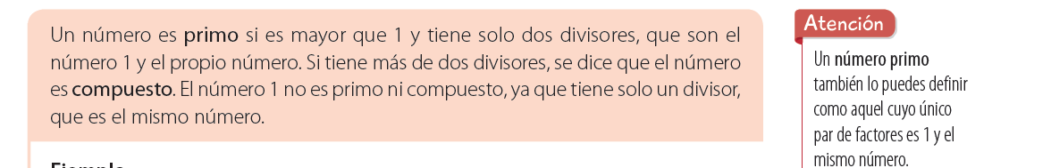

- Realizar las actividades de práctica de las páginas 26-27 del texto de estudio (números primos y compuestos).

- Hacer las actividades propuestas en el cuaderno de ejercicios (cuadernillo) páginas 14-15 (números primos y compuestos).

